NAND Quiz 2

针对人群：Biwin后端开发人员

涵盖内容：各厂NAND DDS

考察目标：熟悉NAND Spec

1. 在初始化时，若主控期望获知此NAND颗粒的page、blk、pln size 以及有多少个LUN，应当怎样做？

**可以通过READ ID OPERATION 来实现对NAND的page，block，plane size和LUN数量的读取，过程如下：**

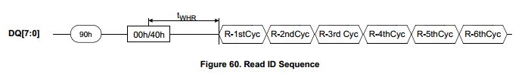

**六个数据信息含义如下：**

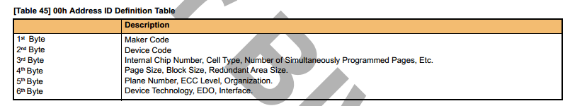

**根据读取时DQ[0:7]的数据不同。表示的page，block，plane大小不同，同时表示的LUN数量不同。**

1. 如何判断当前是否可以向当前个LUN发送新的读、写、擦命令？

**使用状态读取操作Read Status Operation，操作序列如下：**

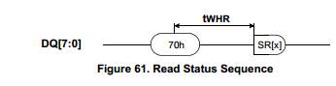

**DQ[7:0]中不同位表述状态定义如下：**

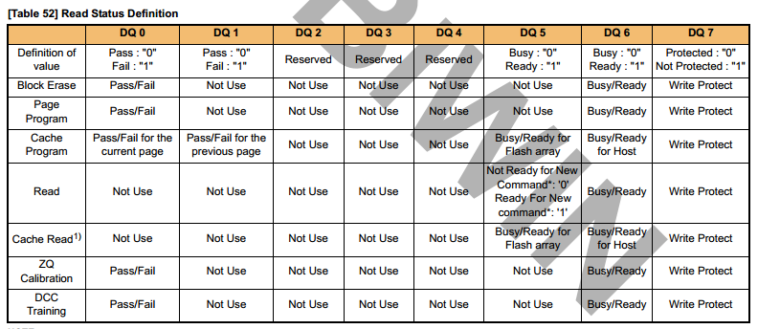

**由70h可以读取到当前的状态寄存器信息，擦除操作是否可以执行看DQ6状态，Page program是否可以执行看DQ6状态，读操作是否可以执行看DQ5和DQ6的状态。**

**综上，在DQ[6]从0变1后LUN此时已经准备就绪。**

1. 现欲读取Lun1、Pln0、Blk12、Page8, Col 43的数据，请画出对应的读写命令的时序图

**NAND flash 通过ALE/CLE来区分数据线上的数据是命令（CLE有效），地址（ALE有效）还是数据（ALE/CLE均无效），同时读取操作还和(周期内上升下降沿可以进行读取操作)与R/（低电位表示就绪状态，高电位表示占用状态）有关，同时在读取操作中前两个列地址表示页内偏移，后三个行地址表示对应的Page,Block，LUN，所以，由以上信息可以得到下面的读取时序图，同时，需要****Lun1、Pln1、Blk12、Page8, Col 43中的数据，所以命令字段的信息为：**

**00h xxh xxh xxh xxh xxh 50h/20h/30h**

**00h 40H D0H 08H 00H 2BH**

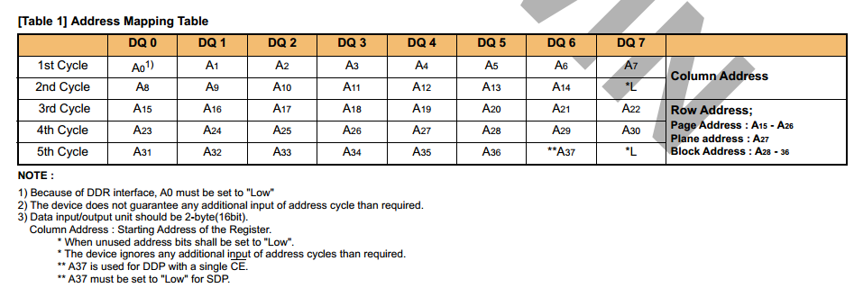

**时序图如下：**

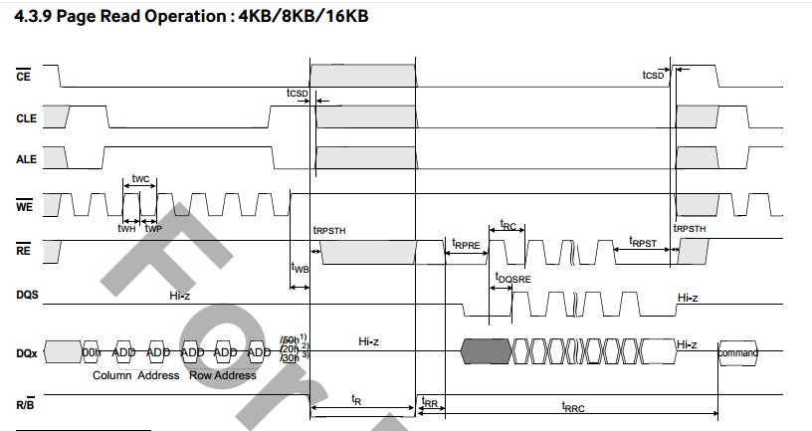

1. 请比较单次的读、写、擦的速度；若是对全盘进行读、写、擦，这个顺序会有不同么？

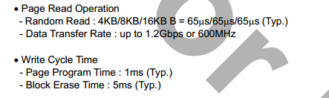

**由上图可以看出，单次操作读更快，写次之，擦除最慢**

**如果对全盘进行操作时，因为擦除是以块为单位，所以平均到页时间为**

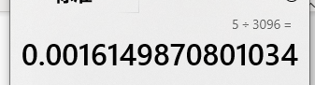

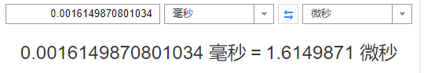

**远远小于读操作和写操作，所以**

**单次操作速度：V读>V写>V擦**

**全盘操作速度：V擦>V读>V写**

1. 请阐述如何判断当前的读、写、擦是否成功；若失败，应当进行什么操作？

**使用状态读取操作Read Status Operation，操作序列如下：**



**DQ[7:0]中不同位表述状态定义如下：**



**读取状态寄存器的信息，DQ0表示上次操作是否成功，pass：0为成功，fail：1为失败**

**如果失败,根据不同操作结果如下：**

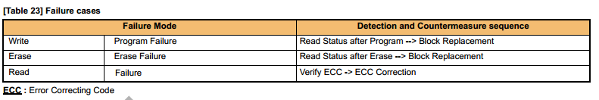

**擦除和写出错，使用块替换的方法纠错，读取出错，使用ECC编码纠错。**

1. TLC mode下，所有的WL都是TLC WL么？

**TLC mode下，除了一些特殊的edge WL，主要的WL上每个cell可以写入3bit的数据**

1. 请阐述如何获取出厂坏块信息表

**如果试块有缺陷，制造商应通过将坏块第一页的缺陷试块标记（如图17所示）设置为非FFh值，将试块标记为坏快。缺陷块标记位于块内页面中用户数据区的第一个字节或备用数据区的第一个字节**

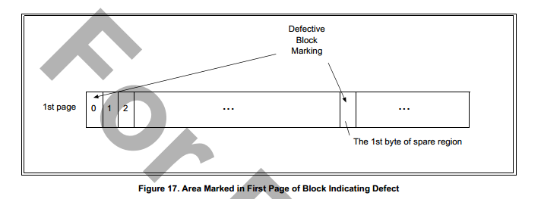

**得到一个NAND后首先建立坏块信息表，主机应该处于SLC模式下建立初始坏块表在控制器上启用ECC的情况下，读取无缺陷块中主区和备用区的第一个字节FFh。缺陷块由在块的第一页的缺陷块标记位置中非FFh读取的大多数位来指示。流程图如下：**

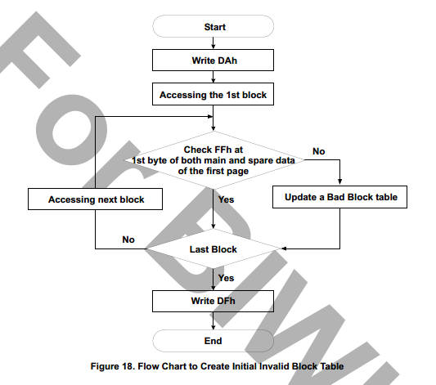

**使用Dah—DFh来检测坏块，顺序读取Block中第一个字节，根据是否为FFh更新出场坏块表直到读完所有的Block**

1. 什么时候我们会进行read retry? 基于你所学习的NAND spec，哪些功能可以用来进行read retry？请阐述流程

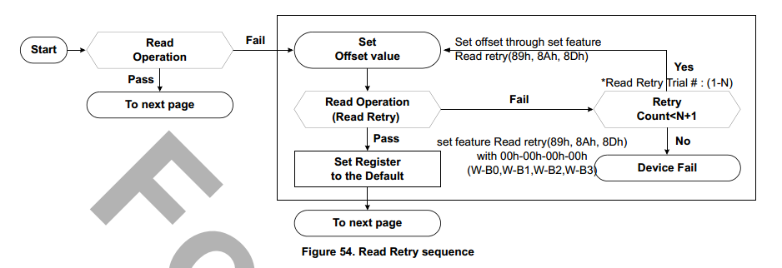

**如图所示，我们在Read Operation 失败之后会进行Read Retry，Read Retry失败后也会根据设置进行若干次Retry。**

**同时，flash会因为使用时间变长以及读写次数过多等问题，导致电压偏移的现象，那么这之后只能通过Read Retry的方法进行新电压的测量。**